

LATVIJAS REPUBLIKA

# PAŠVALDĪBAS SIA “VENTSPILS SILTUMS”

Vienotais reģistrācijas Nr. 40003007655

Talsu ielā 84, Ventspilī, LV- 3602

Tālrunis 636 02 200, fakss 636 02 210, e-pasts: [vent.siltums@ventspils.lv](mailto:vent.siltums@ventspils.lv)

Ventspilī

13.06.2019. Nr. 1-5.5/___

**Iepirkuma ar identifikācijas Nr. VS 2019/8**

**Ieinteresētajiem piegādātājiem**

**Atbildes uz Ieinteresētā piegādātāja jautājumiem**

Pašvaldības SIA „Ventspils siltums” sniedz atbildes uz Ieinteresētā piegādātāja uzdotajiem jautājumiem par iepirkumu „Siltumtrases izbūve Kuldīgas, Zvaigžņu, Riņķa un Ganību ielā, Ventspilī”, iepirkuma identifikācijas Nr. VS 2019/8 (turpmāk – Iepirkums):

Iepazīstoties ar atklāta konkursa „Siltumtrases izbūve Kuldīgas, Zvaigžņu, Riņķa un Ganību ielā, Ventspilī” (ar identifikācijas Nr. VS 2019/8) Ieinteresētais piegādātājs secina, ka ir nesakritības starp projektā norādīto informāciju un projekta apjomos (arī tāmē) redzamo. Lai vieglāk būtu izprast, kur redzamas kļūdas Ieinteresētais piegādātājs veica attēlu izgriezumus no projekta garenprofiliem (skat. 1. pielikumu). 1. pielikumā redzamas šādas nesakritības:

1. 1.lpp redzamo tērauda apvalkcauruļu diametrs materiālu apjomos neatbilst ne ar vienu, no projektā norādītajiem apvalkcauruļu diametriem (, tabula – “Siltumtrases materiāli” 96 – 99.lpp).

Pašvaldības SIA „Ventspils situms” skaidrojums:

Siltumtrases posmā no P22 līdz P23 (1.pielikuma 1.lpp.) ir paredzēts daļēji ievietot jaunbūvējamos cauruļvadus esošajā apvalkcaurulē ∅ 560/500 pl., kura jau ir iebūvēta zem ielas seguma, līdz ar to sadaļā „Siltumtrases materiāli” minētā apvalkcaurule nav norādīta.

1. 3.lpp nav redzams apvalkcauruļu diametrs, kā arī vai tā ir esoša vai jāievelk jauna apvalkcaurule, tas pats attiecas uz 6. lpp redzamo. Pieņemot, ka šīs apvalkcaurules ir esošas un tajās ir jāievelk siltumtrases caurules - kopā sanāk, ka jāievelk siltumtrase 4 apvalkcaurulēs, bet projekta apjomos norādīts, ka jāievelk 3 vietās (1. pielikuma 1. lpp, tabula “Dažādi darbi, materiāli, segumi – 8. pozīcija).

Pašvaldības SIA „Ventspils situms” skaidrojums:

Siltumtrases posmā no P36 līdz P37 (1.pielikuma 3.lpp.) ir paredzēts jaunbūvējamos cauruļvadus daļēji ievietot tērauda aizsargcaurulēs, sadaļā “Siltumtrases materiāli” poz.100.



Siltumtrases posmā no P92 līdz P93 (1.pielikuma 6.lpp.) ir paredzēts jaunbūvējamos cauruļvadus daļēji ievietot tērauda aizsargcaurulēs, sadaļā “Siltumtrases materiāli” poz.103.



Siltumtrases projektā ir paredzēts, ka siltumtrases cauruļvadi jāiebūvē esošajās apvalkcaurulēs trīs posmos:

1. posmā no P22 līdz P23;
2. posmā no P28 līdz P29;
3. atzars uz Durbes ielu (aka A11).
4. 1. pielikuma 4. lpp. nav redzams kāds ir diametrs apvalkcaurulei, lai veiktu caurduri.

Pašvaldības SIA „Ventspils situms” skaidrojums:

Sadaļā “Siltumtrases materiāli” poz. 101 un 102 ir noradīti tērauda aizsargcauruļu parametri.



1. Ieinteresētais piegādātājs norāda, ka Projektam pievienotajā materiālu apjomu tabulā nav norādīts savienojošu uzmavu skaits 3. kārtai, skatīt zemāk:

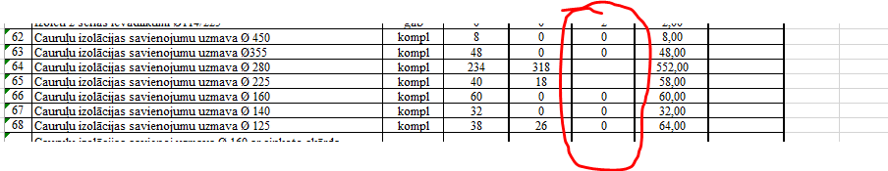

Pašvaldības SIA „Ventspils situms” skaidrojums:

Ir veiktas attiecīgas korekcijas:



Pašvaldības SIA „Ventspils siltums” informē, ka 12.06.2019. veikti grozījumi Iepirkuma dokumentos. Iepirkuma dokumentu grozījumi pieejami: <http://ventspilssiltums.lv/lv/iepirkumi>

Valdes priekšsēdētājs A.Uzaris

636 02000